**Московский авиационный институт**

**(Национальный исследовательский университет)**

Институт: «Информационные технологии и прикладная математика»

Кафедра: 806 «Вычислительная математика и программирование»

Дисциплина: «Базы данных»

**Лабораторная работа**

Тема: Санаторий1.Меню-раскладка.

Студент: Кузнецова Дарина Алексеевна, Попова Наталья Сергеевна, Милютина София Алексеевна

Группа: 08-305

Преподаватель:

Дата:

Оценка:

Москва, 2022

1. **База данных в FoxPro**

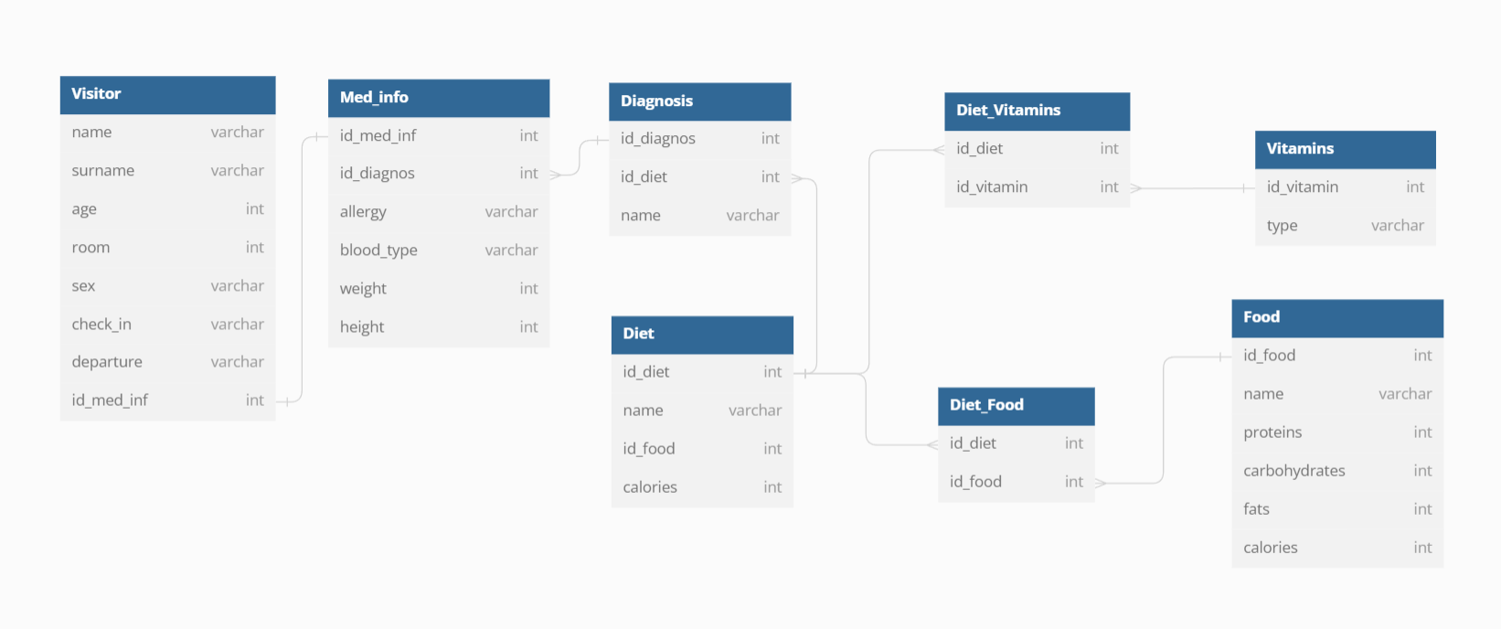

1. **Таблицы:**

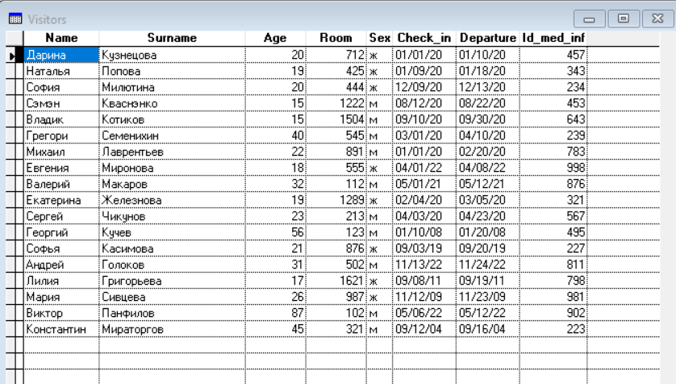

Рисунок 1. Таблица Visitors

Типы данных:

Name – varchar (Имя посетителя)

Surname – varchar (Фамилия посетителя)

Age – integer (Возраст посетителя)

Room – integer (Номер комнаты)

Sex – varchar (Пол)

Check_in – Date (Дата заезда)

Departure – Date (Дата выселения)

Id_med_inf – integer (Номер Медицинской книжки)

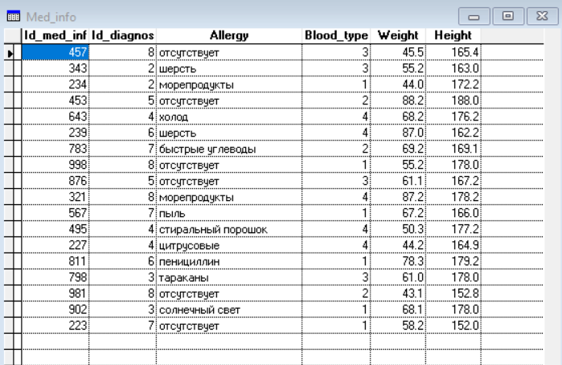

Рисунок 2. Таблица Med_info

Типы данных:

Id_ med_inf – integer (Номер медицинской книжки)

Id_diagnosis – integer (Номер диагноза для связи с таблицей Diagnosis)

Allergy – varchar (Аллергия)

Blood_type – integer (Группа крови)

Weight – float (Вес)

Height – float (Рост)

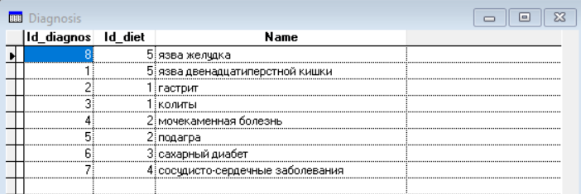

Рисунок 3. Таблица Diagnosis

Типы данных:

Id_diagnosis – integer (Номер диагноза)

Id_diet – integer (Номер диеты для связи с таблицей Diets)

Name – varchar (Название диагноза)

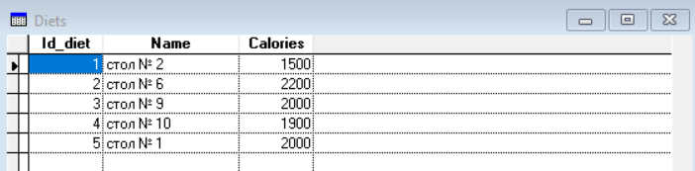

Рисунок 4. Таблица Diet

Типы данных:

Id_diet – integer (Номер диеты)

Name – varchar (Номер стола в столовой)

Calories – integer (Калорийность диеты для составления рациона питания)

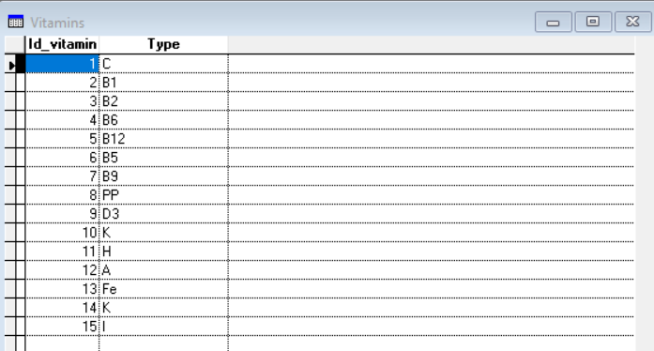

Рисунок 5. Таблица Vitamins

Типы данных:

Id_vitamin – integer (Номер витаминов)

Type – varchar (Витамин)

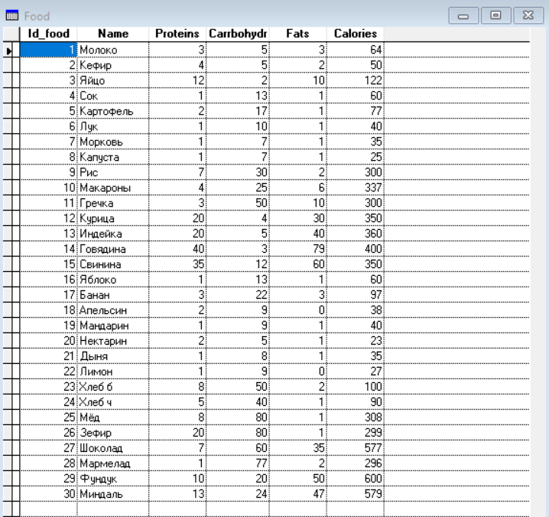

Рисунок 6. Таблица Food

Типы данных:

Id_food – integer (Номер еды)

Name – varchar (Еда)

Proteins – integer (Количество белков на 100 г)

Carrbohydr – integer (Количество углеводов на 100 г)

Fats – integer (Количество жиров на 100 г)

Calories – integer (Каллорийность данного продукта)

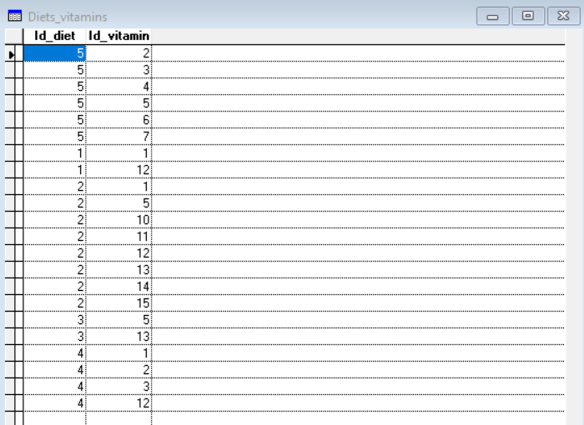

Рисунок 7. Таблица Diet_vitamins

Таблица для связи диеты и витаминов, входящих в нее.

Типы данных:

Id_diet – integer (Номер диеты)

Id_vitamin – integer (Номер витамина)

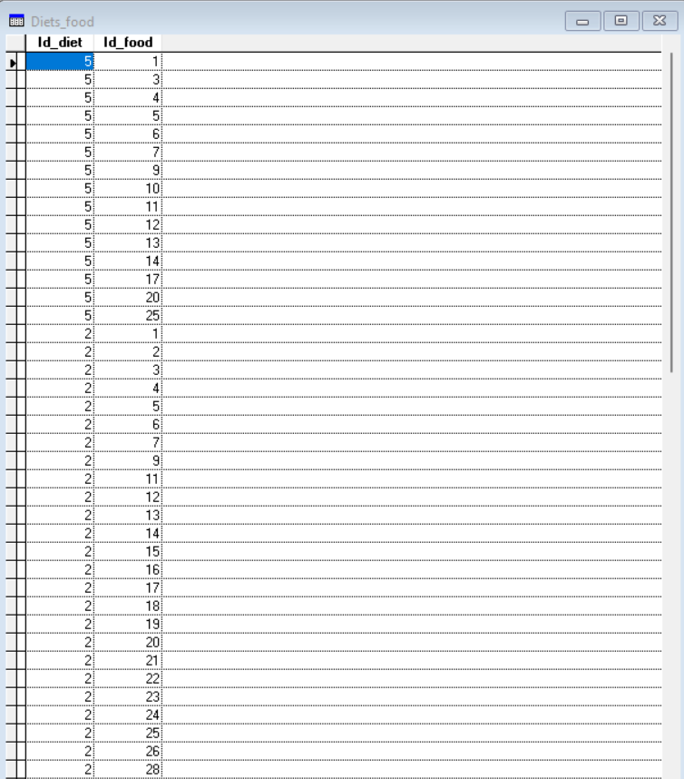

Рисунок 8.Таблица Diets_food (1)

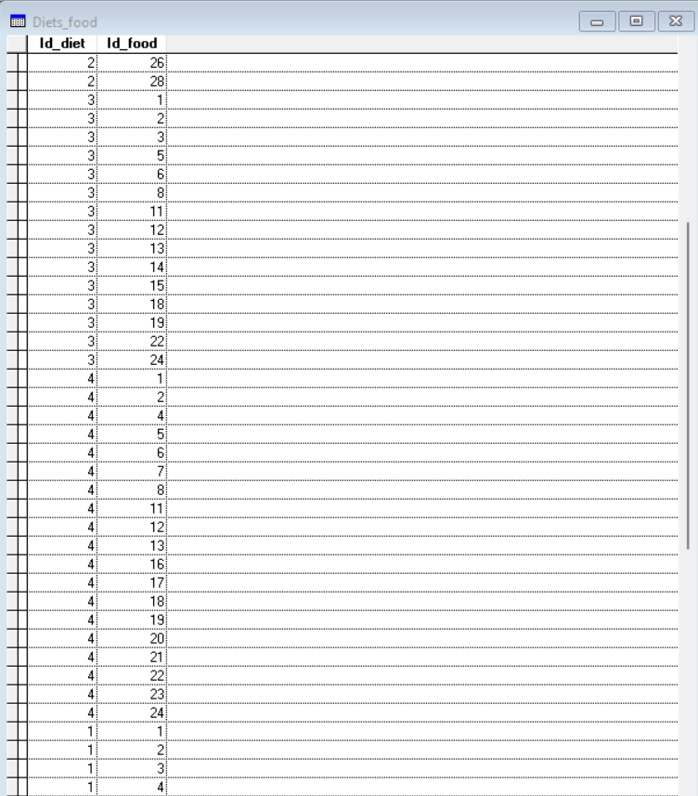

Рисунок 9. Таблица Diets_food(2)

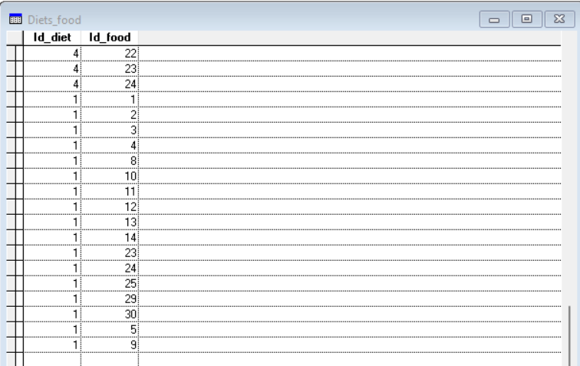

Рисунок 10. Таблица Diets_food(3)

Таблица для связи диеты и продуктов, входящих в нее.

Типы данных:

Id_diet – integer (Номер диеты)

Id_food – integer (Номер еды)

1. **Простые запросы**

Вывести имена посетителей, которые имеют 4 группу крови:

select Name From Visitors Where id_med_inf IN (select id_med_inf From Med_info Where blood_type = 4)

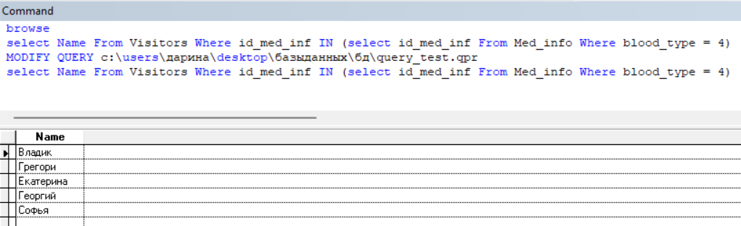

Вывести имена и фамилии посетителей, у которых имя или фамилия начинается на букву «К»:

select name, surname from visitors where (name like 'К%' or surname like 'К%')

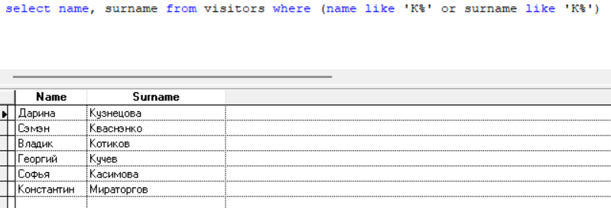

1. **Сложные запросы:**
2. определить пары посетителей одного возраста

select name, age from visitors where age in (select distinct age from visitors group by age having count(*)>1) order by age

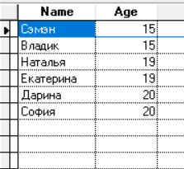

1. выбрать диеты в которых используется более 5 видов продуктов

select Name from diets where diets.Id_diet in (select id_diet from diets_food group by Id_diet having count(*) > 15)

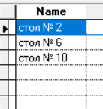

1. выбрать клиентов в диетах которых используется максимальное число калорий
2. определить список клиентов, вывести их диагнозы, которые лечились на протяжении одного времени до другого при этом у них избыточный вес

select visitors.name, visitors.surname, visitors.departure, visitors.check_in, diagnosis.name from visitors , diagnosis, med_info where ( visitors.id_med_inf = med_info.id_med_inf and med_info.id_diagnos = diagnosis.id_diagnos)

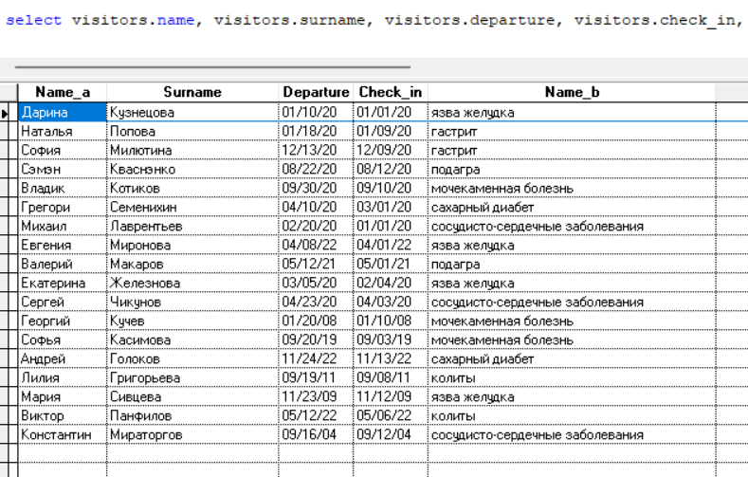

5. определить клиентов, у которых нет какого-то витамина

6. определить диеты, вкоторых есть витамин под номером 1

select id_diet from diets where exists (select Id_diet from diets_vitamins where id_vitamin = 1)

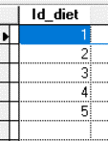

7. определить за каким столом должен сидеть посетитель, в диете которого присутствует более 15 продуктов

select Name from diets where diets.Id_diet = any (select id_diet from diets_food group by Id_diet having count(*) > 15)

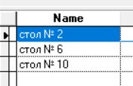

8. определить имена посетителей, которые старше всех посетителей женского пола

select name, age from visitors where age > all (select age from visitors where sex = 'ж')

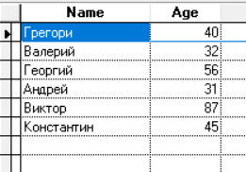

1. **Построение нетривиальных запросов на SQL(завершение)**